Q1)une entreprise est une organisation a but lucratif produisant des biens et/ou des services
Q2)La finalité d'une entreprise est de faire des bénéfices,mais leur objectif n'est pas forcément le profit (ex:entreprise publique-->mission intérêt général)
Q2)l'INSEE classe les entreprise par nombre de salariés et chiffres d'affaires.
les 4 catégories sont:
MICro entreprise
Petite ou Moyenne Entreprise
Entreprise de Taille Intermédiaire
Grande Entreprise
Q4)Secteur Primaire
Secteur Secondaire
Secteur Tertiaire
Q5)Auto-entrepreneur
Entreprise individuelle
Entreprise Unipersonnelle à Responsabilitée Limitée/Sociétée A Responsabilitée Limitée
Sociétée anonyme
6. Quelles sont les 8 grandes fonctions de l’entreprise ?
La fonction Comptabilité et Finances
La fonction Recherche et Développement
La fonction Ressources humaines
La fonction Production
La fonction Marketing et Vente
La fonction Achats
La fonction Direction et Administration générale
La fonction Logistique
1. Qu’est-ce que la performance ?
la performance c'est l'aptitude d'un acteur ou d'une organisation à atteindre ses objectifs de façon optimale
2. Expliquez les différents types de performance.
la performance économique
elle mesure des résultats tels que le degré
de productivité le degré de compétitivité
la performance financière
elle utilise des ratios et des grandeurs
tels que la profitabilité la rentabilité
économique et financière
la performance sociétale et environnementale
elle envoie des réalisations en matière
d'écologie d'éthique de citoyenneté
la performance relationnelles et organisationnelles
elle mesure l'aptitude de l'entreprise à
concilier les intérêts divergents de ses
parties prenantes ou encore sa capacité
à nouer des partenariats
la performance boursière
elle relate la capacité de l'entreprise
à augmenter sa capitalisation par le
maintien d'un cours élevé et progressif
de son cours de bourse
3. Quels outils permettent d’apprécier la performance des entreprises ?
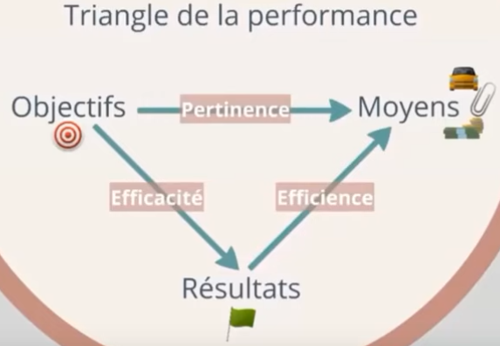
Q3)

1)motivation
2)compétences
3)activités réglementées
4)bon moment pour se lancer ?
5)situation actuel (CDI → rupture conventionnelle)
6)aspect financier

n°3)le marché est un lieu réel ou fictif entre l’offre et la demande qui abouti a un échange.
n°4)mise de départ initiale ? → plan de financement(inventaire des moyens de financement)
le projet est il rentable ? a quel moment ? → compte de résultat et seuil de rentabilité.
Risque de découvert ? → plan de trésorier (BFR)
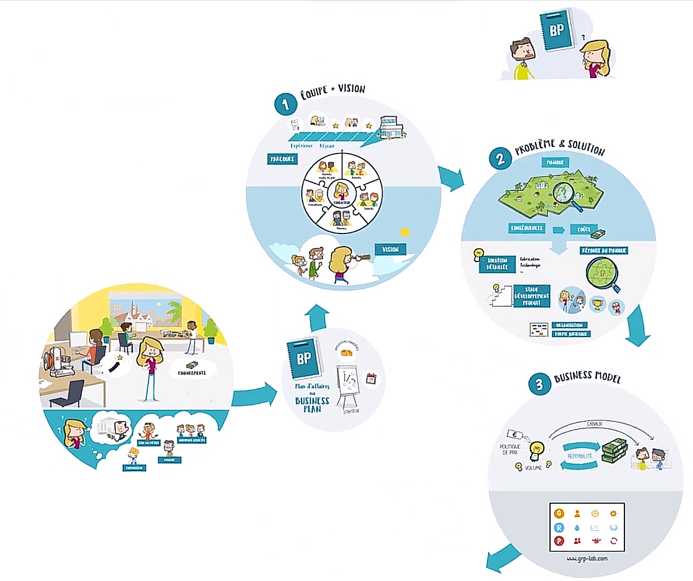

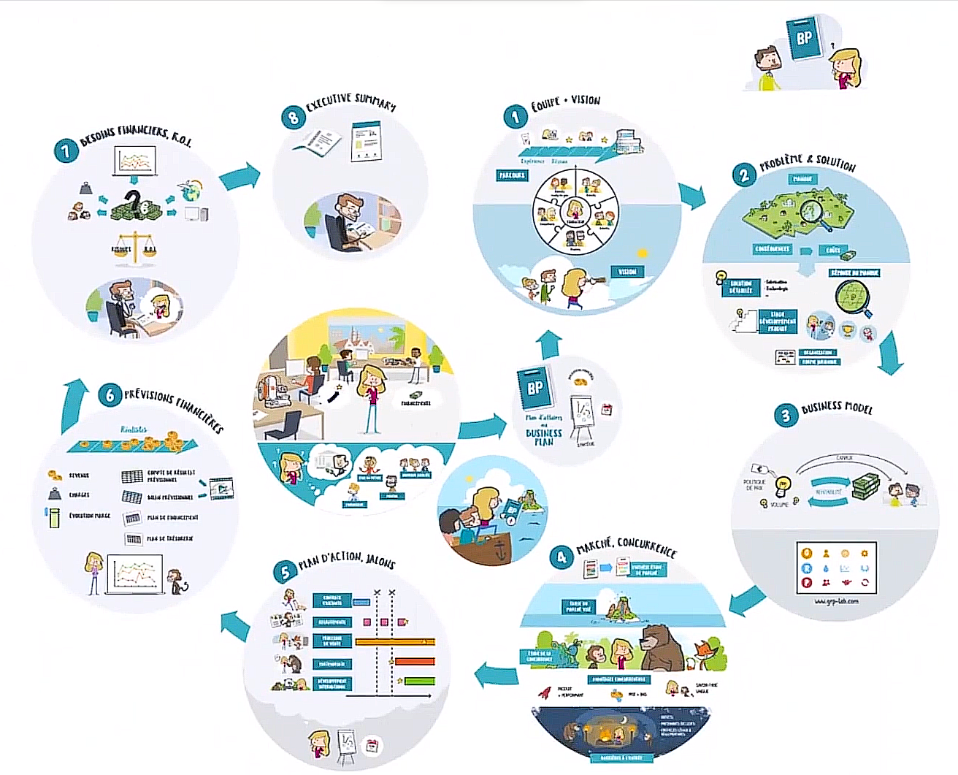
n

Etape 8 :Formalités de création d’entreprise
société =immatriculé au rcs
entreprise individuelle =CFE

Etape 9 l’installation
premiere possibilitée:chez soi
locataire:vérifier si le bail l’autorise(maison),dans un immeuble,besoin de l’acoord de la copropriété

Etape 10 le 1er mois

1/2 entreprise cesse son activité dans les 5 ans (causes : départ en retraite,défaillance d’entreprise ou envie d’arrêter)

redressement judiciaire et liquidation

pour éviter la faillite:avoir de la trésorie et réduire le BFR

4)pas d’autre choix:sasu eurl =1associé et SA=7associés

5,6)dégagé du profit → réduire les couts fixes avoir de la trésorie et vendredi
levée de fonds -→bussiness angel,prêt d’honneur

